Projekt Hotel

Jörg Höhne, Mariia Magur, Gero Krikawa, Andreas Schicht

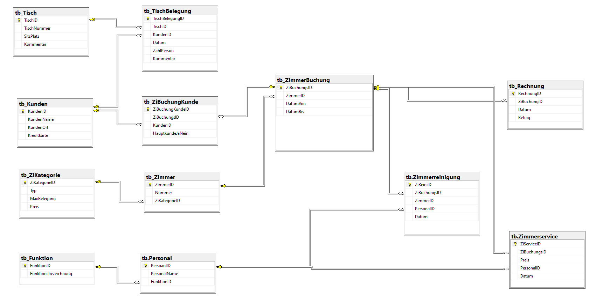

Das Hotel hat Zimmer, die zu einer Zimmerkategorie gehören.

Bei den Kunden muss eine Kreditkarte hinterlegt werden, damit der Kunde 'Hauptkunde' sein kann.

Ansonsten ist er nur ein zusätzlicher Gast bei der Buchnung.

Die Tische haben unterschiedliche Größen.

Verschieden Kunden können gemeinsam am Tisch sitzen.

Es gibt keinen Hauptkunden.

Bezahlt wird in bar.

Jeder Mitarbeiter erfüllt eine bestimmte Funktion.

z.B. Housekeeping für die Zimmerreinigung

oder Service für den Zimmerservice

Bei der Zimmerbuchung wird zuerst eine Funktion aufgerufen, die die Zimmer auflistet, die für die gewünschte Anzahl der Kunden geeignet sind.

Eine passende ZimmerID plus An- und Abreisetag und alle Kunden (KundenID) werden in das "Formular" (leider nur ein script) eingetragen.

Zuerst wird per Funktion geprüft, ob das Zimmer für den Zeitraum frei ist. Wenn belegt oder eine nicht existierendes ZimmerID angegeben wurde, erfolgt Abbruch und eine Fehlermeldung.

Anschließend wird in der Procedure geprüft, ob das Zimmer groß genug ist (Maxbelegung).

Ist die Anzahl der eingetragen KundenIDs größer als die Maxbelegung gibt es wieder einen Abbruch und Fehlermeldung.

Der erste eingetragene Kunde muss eine Kreditkarte haben und ist dann HK. Wird auch durch eine Funktion geprüft, die dann eine Fehlermeldung ausgibt.

Ist das alles in Ordnung wird das Zimmer gebucht (insert auf tb_Zimmerbuchung).

Die dort neu vergebene ID wird geschnappt und als FK für die Anlage aller Kunden (einer als Hauptk.) verwendet (insert auf tb_ZiBuchungKunde)

Anschließend erfolgt eine OK-Meldung und ein Trigger wird gestartet.

Dieser plant in tb_Zimmerreinigung einen Eintrag für den Abreisetag. Hierzu wird per Funktion, der Housekeeping-Mitarbeiter ermittelt, der bisher die wenigsten Arbeitseinsätze hatte.

Bei der Anlage einer Zimmerserviceposition wird geprüft, ob die zugehörige Zimmerbuchung existiert uund noch im gleichen Zeitraum liegt wie der Zimmerservice. Außerdem wird geprüft, ob das richtige Personal eingesetzt wurde.

Für die Rechnungserstellung wird auf einen View zurückgegriffen, in dem die Zimmerpreise (mal Tage) und alle Zimmerserviceleistungen pro Zimmerbuchung zusammenaddiert (Gesamtbetrag) wurden.

Für die eigentliche Rechnungserstellung, wird für die angegebene Zimmernummer die neueste noch nicht bezahlte Zimmerbuchung zu diesem Zimmer ausgewählt und mit dem Gesamtbetrag verbucht.